جامعة الموصل 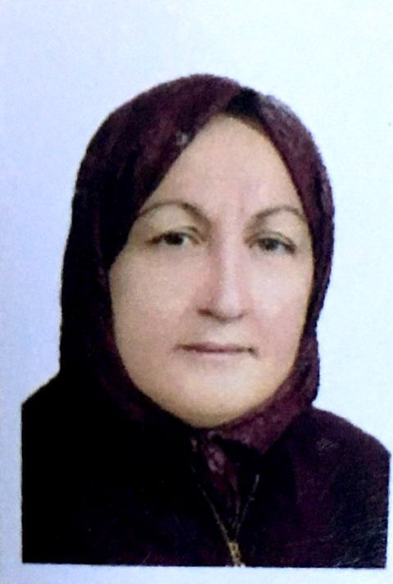

كلية العلوم / قسم علوم الحياة

السيرة العلمية والمعلومات الشخصية

الاسم الكامل : دلال قوزي احمد عزت الشهواني

محل وتاريخ الولادة : موصل 1962

الجنسية: عراقية
الحالة الزوجية : متزوجة عدد الأولاد :4
رقم الموبايل: 07708303384
اللغات : العربية و الإنكليزية
الدرجة العلمية : مدرس

البريد الالكتروني : dalalfawzi@gmail.com

الشهادات:
1. البكالوريوس : جامعة الموصل / كلية العلوم البلد المانح : الموصل / العراق 1984
2. الماجستير: جامعة الموصل / كلية العلوم البلد المانح : الموصل / العراق 1991
. الاختصاص العام : حيوان
. الاختصاص الدقيق : انسجة حيوانية.

المناصب العلمية السابقة والحالية :
- معيدة : علوم حياة / كلية العلوم / جامعة الموصل 1984-1988
- مدرس مساعد: علوم حياة / كلية العلوم / جامعة الموصل 1991-2011
- مدرس: علوم حياة / كلية العلوم / جامعة الموصل 2011 ولحد الان

الخبرات :
- تدريس المواد التالية ( الدراسات الأولية ) لطلبة قسم علوم الحياة :
- المرحلة الأولى: احياء.
- الرحلة الثانية: لافقريات- طفيليات- خلية.
- المرحلة الثالثة: انسجة - اجنة- فسلجة.
- المرحلةالرابعة: تشريح مقارن.

- المشاركة في الحلقات الدراسية وفي المؤتمرات والندوات داخل القطر.
- المشاركة في دورات طرائق التدريس والحاسوب .
- المشاركة في عدد من اللجان في القسم منها : عضوية لجنة غيابات الطلبة.
- دورة الدفاع المدني.
- دورة التعداد العام للسكان.
- دورة سلامة اللغة العربية.

المؤتمرات والندوات :

ت | المؤتمــر | محل انعقاده | التاريخ
1 | مؤتمر علمي | جامعة كركوك | 2011
2 | الندوة العلمية لقسم علوم الحياة(الكائنات الحية الداخلة الى العراق | جامعة الموصل | 2018

المنشورات العلمية :
التسلسل | عنوان البحث | جهة النشر
1 | تاثير مضادي التدرن (ايزونيازايد والتروبومايوسين) على كبد ورئة الجرذان البالغة. | المجلة العراقية للصيدلة  مجلد (2) ;عدد 11 :1912
2 | دراسة تشريحية ونسجية لتركيب العين لطائر القطا العراقي. | مجلة تكريت للعلوم الصرفة  مجلد 15; عدد(2) : 2010

